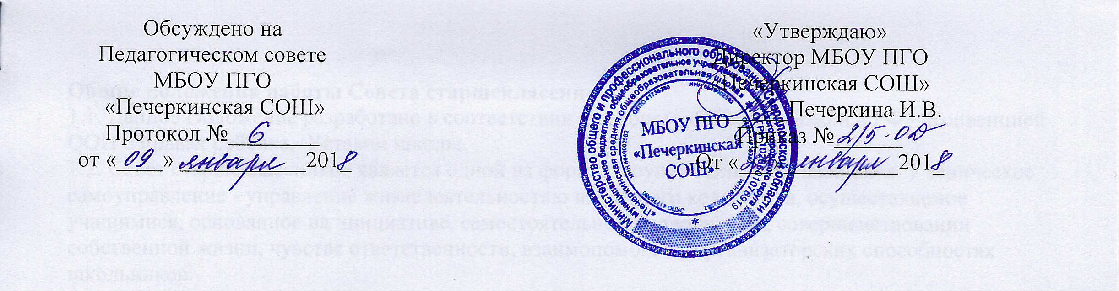

Положение о Совете старшеклассников в муниципальном бюджетном общеобразовательном учреждении Пышминского городского округа
«Печеркинская средняя общеобразовательная школа»

Общие положения работы Совета старшеклассников 1.1. Данное Положение разработано в соответствии с Законом «Об образовании в РФ», Конвенцией ООН о правах ребёнка, Уставом школы. 1.2. Совет старшеклассников является одной из форм самоуправления обучающихся. Ученическое самоуправление - управление жизнедеятельностью школьного коллектива, осуществляемое учащимися, основанное на инициативе, самостоятельности, творчестве, совершенствовании собственной жизни, чувстве ответственности, взаимопомощи и организаторских способностях школьников. 1.3. Совет старшеклассников создается на добровольных началах и выборной основе.
II. Цели и задачи Совета старшеклассников. Цели: 2.1. Реализация права обучающихся на участие в управлении образовательным учреждением. 2.2. Создание условий для реализации лидерских качеств, развития инициативы, творческого потенциала учащихся. Задачи: 2.3. Представление интересов учащихся в процессе управления школой. 2.4. Организация школьного досуга учащихся (подготовка и проведение внеклассных мероприятий). 2.5. Освещение событий школьной жизни в СМИ. 2.6. Сохранение и укрепление школьных традиций. 2.7. Организация самообслуживания в школе (дежурство, генеральные уборки , в т.ч. уборка пришкольной территории). 2.8. Защита прав учащихся.
III. Организация работы Совета старшеклассников. 3.1. Совет старшеклассников действует на основе Закона «Об образовании в РФ», Конвенции о правах ребёнка, Устава школы, принципов выборности и подотчётности, обновляемости и преемственности.
3.2. Совет старшеклассников состоит из учащихся 8 – 11 классов и является органом самоуправления в школе, основанном на согласии и сотрудничестве. 3.3. Выборы в Совет старшеклассников проводятся ежегодно в начале учебного года (сентябрь) на классных собраниях учащихся 8 – 11 классов в количестве 2 человек от класса. 3.4. Совет старшеклассников участвует в планировании и организации внеклассной и внешкольной работы учащихся. 3.5. Во главе Cовета старшеклассников стоит Президент, избранный путем тайного голосования сроком на два года. 3.6. Совет старшеклассников собирается 2 раза в месяц. 3.7. Члены Совета старшеклассников являются связующим звеном между организаторами детского коллектива и классом. Доводят до сведения класса и классного руководителя решения Совета старшеклассников. 3.8. Членами Совета старшеклассников не могут быть учащиеся, не подчиняющиеся Уставу школы, не выполняющие правила поведения. 3.9. Члены Совета старшеклассников за систематическое непосещение заседаний и невыполнение возложенных на них обязанностей общим голосованием могут быть исключены из Совета.

IV. Порядок формирования и структура Совета старшеклассников. 3.1. Совет старшеклассников формируется на выборной основе на один год. 3.2. При Совете старшеклассников создаются секторы, каждый из которых отвечает за свой участок работы: - сектор культуры и досуга – за проведение в школе культурных мероприятий: концертов, дискотек, вечеров; - информационный сектор – за информирование событий школьной жизни, предстоящих школьных мероприятиях и подведений итогов прошедших; - сектор труда – за выполнение трудовых дел в школе, организацию дежурства в школе, соблюдение Устава школы; - сектор спорта и отдыха – за организацию спортивных мероприятий в школе; - учебный сектор – за организацию учебно-познавательной деятельности учащихся как на уроке, так и во внеурочное время.
V. Документация и отчётность Совета старшеклассников. 5.1. Председатель Совета старшеклассников координирует работу секторов, ведёт заседания Совета старшеклассников. 5.2. Заседания Совета старшеклассников протоколируются. 5.3. Секретарь Совета отвечает за документацию Совета, ведет протоколы заседания. 5.4.На заседаниях Совета старшеклассников анализируется каждое КТД, проведённое членами Совета старшеклассников в школе и вне её. 5.5. План работы Совета старшеклассников составляется на весь учебный год, исходя из плана воспитательной работы школы. 5.6. Анализ деятельности Совета старшеклассников представляется заместителю директора по воспитательной работе в конце учебного года.
VI. Права и обязанности членов Совета старшеклассников: 6.1. Члены Совета старшеклассников обязаны: 6.1.1. Принимать активное участие в деятельности Совета. 6.1.2. Быть опорой администрации школы, организаторов детского коллектива, классных руководителей во всех делах школы и класса. 6.1.3. Доводить до сведения классных руководителей и учащихся решения Совета старшеклассников. 6.1.4 Присутствовать на каждом заседании Совета. 6.1.5 Выступать с предложениями по работе. 6.1.6 Выполнять поручения Совета. 6.2. Члены Совета старшеклассников имеют право: 6.2.1. Принимать активное участие в планировании воспитательной работы школы, на своих заседаниях обсуждать и утверждать планы подготовки и проведения КТД в школе. 6.2.2. Входить в состав Жюри конкурсов, конференций, проводимых в образовательном учреждении. 6.2.3. Слушать отчёты о работе своих секторов и принимать по ним необходимые решения. 6.2.4. Ходатайствовать о поощрении или наказании учащихся школы перед педагогическим советом. 6.2.5. Проводить различные КТД внутри Совета старшеклассников. 6.2.6. Размещать на территории школы информацию в отведенных для этого местах и в школьных средствах информации, получать время для выступления на классных часах. 6.2.7. Получать от администрации школы информацию по вопросам жизни школы. 6.2.8. Принимать решения по рассматриваемым вопросам, информировать учащихся, администрацию школы о принятых решениях. 6.2.9. Пользоваться организационной поддержкой должностных лиц школы, отвечающих за воспитательную работу, при подготовке и проведении мероприятий Совета старшеклассников. 6.2.10. Устанавливать отношения и организовывать совместную деятельность с ученическими советами других учебных заведений. 6.2.11. Участвовать в формировании состава школьных делегаций на мероприятиях районного уровня и выше. 6.2.12. Участвовать в разрешении конфликтных ситуации между учениками, учителями и их родителями. 6.2.13. Избирать и быть избранными на должность Председателя Совета

